ספר פרויקט

חלופת תכנות טלפונים חכמים  
אביב סאייר ת.ז. 326552304  
ביה"ס עירוני ד' ע"ש אהרון קציר

תוכן העניינים

מענה לדרישות הפרויקט 5

מבוא 6

שירותים 7

שירות מוזיקת הרקע – **BackgroundMusicService** 7

משתנים 7

פעולות 7

מסכים 8

מסך הפתיחה – **StartActivity** 8

משתנים 8

פעולות 8

מסך הקרדיטים – **CreditsActivity** 10

משתנים 10

פעולות 10

מסך הוראות המשחק – **HowToPlayActivity** 12

משתנים 12

פעולות 12

מסך השלב – **LevelActivity** 14

משתנים 14

פעולות 14

מסך התפריט – **MenuActivity** 20

משתנים 22

פעולות 23

מחלקות 26

מחלקת פעולות עזר - **Util** 26

פעולת ה-within 26

פעולת ה-between 26

פעולת ה-withAlpha 26

פעולת ה- isCounterClockwise 26

פעולת ה-doesIntersect 26

פעולת ה-generateVignette 27

פעולת ה-randomElement 27

פעולת ה-timeToString 27

פעולת ה-getLevel 27

פעולת ה-stringToTime 28

מחלקת חוזה ממסד הנתונים – **DatabaseContract** 29

מבנה ממסד הנתונים 29

טבלת המשתמשים – **UserEntry** 29

מחלקת עוזר הממסד – **DatabaseHelper** 30

משתנים 30

פעולות 30

מחלקת ספק/כותב הנתונים – **DataSource** 31

משתנים 31

פעולות 31

מחלקת ספק/כותב הנתונים לשלבים – **LevelDataSource** 32

משתנים 32

פעולות 32

מחלקת ספק/כותב הנתונים ל-uuid – **UUIDDataSource** 33

משתנים 33

פעולות 33

מחלקת קו ישר – **LineF** 34

מחלקת רצף קווים – **Path** 34

משתנים 34

פעולות 35

מחלקת ה-**Collision** 35

משתנים 35

פעולות 35

מחלקת הדמות – **Entity** 36

משתנים 36

פעולות 36

מחלקת השחקן – **Player** 38

משתנים 38

פעולות 38

משתנים 40

פעולות 40

מחלקת תכונת ה-**Tile** – **Property** 42

משתנים 42

פעולות 42

מחלקת **GlyphProperty** 43

משתנים 43

פעולות 43

מחלקת **GlyphStoneProperty** 44

משתנים 44

פעולות 44

מחלקת תכונת העלייה במדרגות – **StairUpProperty** 45

פעולות 45

מחלקת תכונת הירידה במדרגות – **StairDownProperty** 45

פעולות 45

מונה האפקטים הקוליים – **TileSound** 46

קבועי המונה 46

משתנים 46

טוען האפקטים הקוליים – **TileSoundPreloader** 46

משתנים 46

פעולות 46

מחלקת ה-**Tile** 47

משתנים 47

פעולות 47

מחלקת ה-**TileSet** 49

משתנים 49

פעולות 49

מחלקת ה-**FloorTileSet** 50

פעולות 50

מחלקת ה-**GlyphFloorTileSet** 50

פעולות 50

מחלקת ה-**GroundTileSet** 51

פעולות 51

מחלקת ה-**PlayerTileSet** 51

פעולות 51

מחלקת ה-**StructuresTileSet** 52

פעולות 52

מחלקת ה-**WallsTileSet** 52

פעולות 52

מחלקת שכבת ה-**Tile**-ים – **Layer** 53

משתנים 53

פעולות 53

מחלקת מפת המשחק – **GameMap** 54

משתנים 54

פעולות 54

מחלקת ה"ניתן לתיעדוף" – **Prioritized** 56

משתנים 56

מחלקת מפת הניפוי – **DebugMap** 56

מחלקת מפת הרצפה – **FloorMap** 57

מחלקת מפת רצפת הרונות –**GlyphFloorMap** 57

מחלקת מפת האדמה – **GroundMap** 58

מחלקת מפת המבנים – **StructuresMap** 58

מחלקת מפת הקירות – **WallsMap** 59

מחלקת מפת השלב – **LevelMap** 59

מחלקת מפת שלב 1 –**Level1Map** 60

מחלקת מפת שלב 2 –**Level2Map** 60

# מענה לדרישות הפרויקט

|  |  |  |
| --- | --- | --- |
| **פרק במחוון** | **נושאים שמומשו** | **באיזו מחלקה?** |
| **6** | כתיבת מחלקת **Service** | **BackgroundMusicService** |
| יצירת אנימציה (לא כולל שימוש במחלקת אנימציה) | **Player** |
| **7** | אחסון וטיפול בנתונים (חובה שמירה ושליפה) | **DatabaseHelper**  **DataSource**  **LevelDataSource**  **UUIDDataSource** |
| **9** | **SurfaceView** | **Game**  **Level**  **LevelPreview** |
| **Thread** | **PeriodicThread**  **JobScheduler** |
| **10** | **SharedPreference** | **UUIDDataSource** |

# מבוא

# שירותים

כל השירותים הם בתיקייה service.

## שירות מוזיקת הרקע – **BackgroundMusicService**

תורשה מטיפוס ה-**Service**.

השירות מפעיל את R.raw.*background1* ברקע בלולאה אין סופית.

השמע מופעל בחצי מהעוצמה המקסימלית.

השירות הוא STICKY – משמע שאם תהליך השירות נקטע, השירות יתחיל מחדש עם **Intent** של null.

### משתנים

|  |  |  |  |
| --- | --- | --- | --- |
| שם | סוג | גישה | הערות |
| player | **MediaPlayer** | private | מוזיקת הרקע הטעונה. |

### פעולות

|  |  |  |  |  |
| --- | --- | --- | --- | --- |
| שם | קלט | פלט | גישה | הערות |
| onStartCommant | **Intent**, int, int | int | public | טוענת את מוזיקת הרקע ל-player, מפעילה אותו בלולאה אינסופית בחצי מהעוצמה המקסימלית, ומחזירה שהיא במצב START_STICKY. |
| onDestroy | none | void | public | עוצרת את player ומשחררת אותו. |

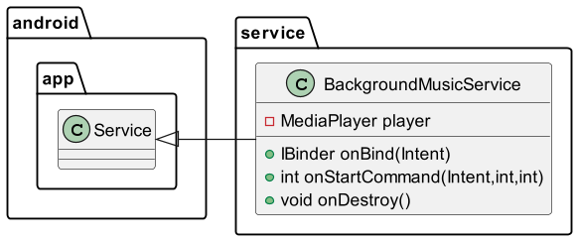

# מסכים

כל המסכים הם בתיקייה activity.

## מסך הפתיחה – **StartActivity**

תורשה מטיפוס ה-**Activity**.

המסך הוא אבן הדרך בין כל המסכים במשחק, למעט **LevelActivity**.

המסך הוא באוריינטציה אופקית ובמסך מלא.

יש אפשרות למעבר למסך הקרדיטים (**CreditsActivity**), למסך הוראות המשחק (**HowToPlayActivity**), ולמסך התפריט (**MenuActivity**), ע"י בחירת האפשרות ב- rg_options_menu ואז לחיצה על הכפתור btn_go.

בהתחלה אפשרות המעבר אל **MenuActivity** היא האפשרות המסומנת ב-rg_options_menu.

מפני שזה המסך הראשון, פה נבדק ה-uuid של המשתמש ומעודכן כפי שמפורט ב-**Util**.updateUUID.

### משתנים

|  |  |  |  |
| --- | --- | --- | --- |
| שם | סוג | גישה | הערות |
| rg_options_menu | **RadioGroup** | private | תפריט האפשרויות למעבר בין חלונות. |
| btn_go | **Button** | private | הכפתור שמעביר בין החלונות ע"פ rg_options_menu. |
| click | **MediaPlayer** | private | אפקט השמע של לחיצה על כפתור. |
| load | **MediaPlayer** | private | אפקט השמע של מסך טוען. |
| uuidDataSource | **UUIDDataSource** | private | מקור מידע ל-Universal User Identity. |

### פעולות

|  |  |  |  |  |
| --- | --- | --- | --- | --- |
| שם | קלט | פלט | גישה | הערות |
| onCreate | **Bundle** | void | Protected | טוענת את start_activity.xml, את כל קלות השמע, מפעילה את השמע load, ומגדירה את מה שקורה שכפתורים נלחצים. |

## מסך הקרדיטים – **CreditsActivity**

תורשה מטיפוס ה-**Activity**.

מסך בו יש את כל המידע על המוזיקה שבמשחק, האיורים, ומי יצר אותו.

המסך הוא באוריינטציה אופקית ובמסך מלא.

יש אפשרות למעבר למסך הבית (**StartActivity**) בכפתור ה"אחורה" (btn_back) שבפינה השמאלית העליונה של המסך.

בנוסף, יש קישורים הניתנים ללחיצה המעבירים אותך אל המקורות הנ"ל.

### משתנים

|  |  |  |  |
| --- | --- | --- | --- |
| שם | סוג | גישה | הערות |
| btn_back | **Button** | private | כפתור החזרה לאחור. מוביל אל מסך הבית (**StartActivity**). כשהוא נלחץ מופעל השמע click. |
| click | **MediaPlayer** | private | אפקט השמע של לחיצה על כפתור. |
| load | **MediaPlayer** | private | אפקט השמע של מסך טוען. |

### פעולות

|  |  |  |  |  |
| --- | --- | --- | --- | --- |
| שם | קלט | פלט | גישה | הערות |
| onCreate | **Bundle** | void | protected | טוענת את credits_activity.xml, את כל קלות השמע, מפעילה את השמע load, ומגדירה את מה שקורה שכפתורים נלחצים. |

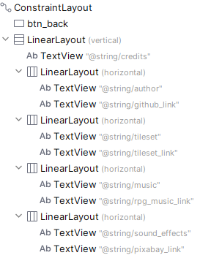

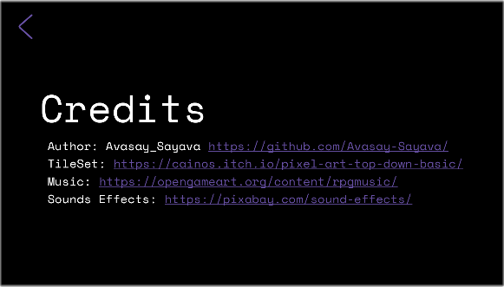

## מסך הוראות המשחק – **HowToPlayActivity**

תורשה מטיפוס ה-android.app.**Activity**.

במסך יש תמונה המסבירה איך לשחק במשחק.

המסך הוא באוריינטציה אופקית ובמסך מלא.

יש אפשרות למעבר למסך הבית (**StartActivity**) בכפתור ה"אחורה" (btn_back) שבפינה השמאלית העליונה של המסך.

### משתנים

|  |  |  |  |
| --- | --- | --- | --- |
| שם | סוג | גישה | הערות |
| btn_back | **Button** | private | כפתור החזרה לאחור. מוביל אל מסך הבית (**StartActivity**). כשהוא נלחץ מופעל השמע click. |
| click | **MediaPlayer** | private | אפקט השמע של לחיצה על כפתור. |
| load | **MediaPlayer** | private | אפקט השמע של מסך טוען. |

### פעולות

|  |  |  |  |  |
| --- | --- | --- | --- | --- |
| שם | קלט | פלט | גישה | הערות |
| onCreate | **Bundle** | void | protected | טוענת את how_to_play_activity.xml, את כל קלות השמע, מפעילה את השמע load, ומגדירה את מה שקורה שכפתורים נלחצים. |

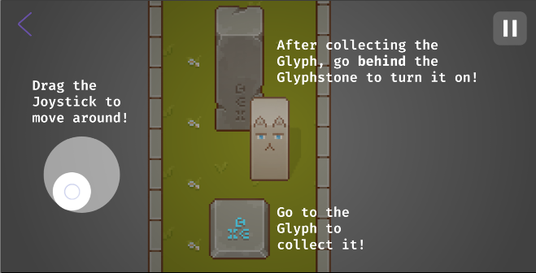

## מסך השלב – **LevelActivity**

תורשה מטיפוס ה-android.app.**Activity**.

במסך מופעל השלב (**Level**) הנבחר במסך ה-**MenuActivity**, ומופעלת מוזיקת רקע ע"י **BackgroundMusicService**.

המסך הוא באוריינטציה אופקית ובמסך מלא.

יש אפשרות לעצור את המשחק בכפתור העצירה, ואז מופעל מסך העצירה.

במסך הנ"ל מתגלים כפתורי ה-toggle למצבי ה-debug והגרפים, ומתגלה כפתור היציאה, שמוסתרים בהתחלה.

אין אפשרות להפעיל רק את מצב הגרפים, והוא יבוא תמיד עם מצב ה-debug.

### משתנים

|  |  |  |  |
| --- | --- | --- | --- |
| שם | סוג | גישה | הערות |
| sv_level | **Level** | private | כפתור החזרה לאחור. מוביל אל מסך הבית (**StartActivity**). כשהוא נלחץ מופעל השמע click. |
| backgroundMusicService | **Intent** | private | שירות הפעלת מוזיקת הרקע טעון ב-Intent |
| img_btn_play | **ImageButton** | private | כפתור העצירה/המשכה של המשחק. כשהוא נלחץ מופעל השמע click. |
| img_btn_debug | **ImageButton** | private | כפתור toggle למצב debug. כשהוא נלחץ מופעל השמע click. |
| img_btn_graph | **ImageButton** | private | כפתור toggle למצב גרפים. כשהוא נלחץ מופעל השמע click. |
| img_btn_quit | **ImageButton** | private | כפתור לעזיבת המשחק. כשהוא נלחץ מופעל השמע click, והמשתמש מועבר לדיאלוג השואל אותו האם הוא באמת רוצה לעזוב. |
| levelDataSource | **LevelDataSource** | private | מקור מידע על השלב הנוכחי. |
| uuidDataSource | **UUIDDataSource** | private | מקור מידע ל-Universal User Identity. |
| click | **MediaPlayer** | private | אפקט השמע של לחיצה על כפתור. |
| load | **MediaPlayer** | private | אפקט השמע של מסך טוען. |

### פעולות

|  |  |  |  |  |
| --- | --- | --- | --- | --- |
| שם | קלט | פלט | גישה | הערות |
| onCreate | **Bundle** | void | protected | טוענת את level_activity.xml, את כל קלות השמע, מפעילה את השמע load, מגדירה את מה שקורה שכפתורים נלחצים, ומפעילה את מוזיקת הרקע. |
| resumeLevel | none | void | private | ממשיכה את פעילות השלב הנוכחי, מסתירה את כל כפתורי מסך העצירה, ומפעילה את אנימציית הכפתור img_btn_play כך שתיראה בו תמונה המתארת עצירה. |
| pauseLevel | none | void | private | עוצרת את פעילות השלב הנוכחי, מגלה את כל כפתורי מסך העצירה, ומפעילה את אנימציית הכפתור img_btn_play כך שתיראה בו תמונה המתארת הפעלה. |
| showLeaveDialog | none | void | private | יוצרת מראה את דיאלוג היציאה. |
| onStart | none | void | protected | מפעילה את השמע load, מעדכנת את השלב במצב הנוכחי. |
| onResume | none | void | protected | מפעילה את מוזיקת הרקע, מעדכנת את השלב במצב הנוכחי. |
| onPause | none | void | protected | עוצרת את השלב ואת מוזיקת הרקע, מעדכנת את השלב במצב הנוכחי. |
| onStop | none | void | protected | מעדכנת את השלב במצב הנוכחי. |
| onBackPressed | none | void | public | עוצרת את השלב ומראה את דיאלוג היציאה. |
| onCompleted | long | void | public | מעדכנת את ה-database בזמן הטוב ביותר ומשווה אותו לזמן שהיא מקבלת (הזמן הנוכחי), ומראה את דיאלוג סיום השלב. |
| showTimeDialog | long, long, boolean | void | private | יוצרת ומראה את דיאלוג סיום השלב. |

מצב פועל:

מצב עצור:

מצב debug:

מצב גרפים + debug:

דיאלוג יציאה:

דיאלוג סיום שלב:

דיאלוג סיום שלב – שיא חדש:

## מסך התפריט – **MenuActivity**

תורשה מטיפוס ה-android.app.**Activity**.

במסך מופעל **LevelPreview** על השלב הראשון בהתחלה (כששום שלב לא נבחר), ואז על השלב האחרון שנבחר.

המסך הוא באוריינטציה אופקית ובמסך מלא.

יש במסך כפתור לכל תשעת השלבים שאפשר לבחור, כפתור לחזרה אל מסך הפתיחה (**StartActivity**) וכפתור להתחלת השלב שמעביר ל-**LevelActivity**.

לכל שלב יש לוח תוצאות משלו, הנטען מה-Database, ובו 4 אפשרויות הצגה הנשלטות ע"י המערכת.

1. המשתמש ראשון בדירוג, אז רואים את המקום הראשון (שהוא המשתמש) מסומן בלבן, ואת שלושת המקומות שאחריו.

1. המשתמש שני בדרוג, אז רואים את המקום הראשון, את המקום השני מסומן בלבן (שהוא המשתמש) ואת שני המקומות שאחריו.

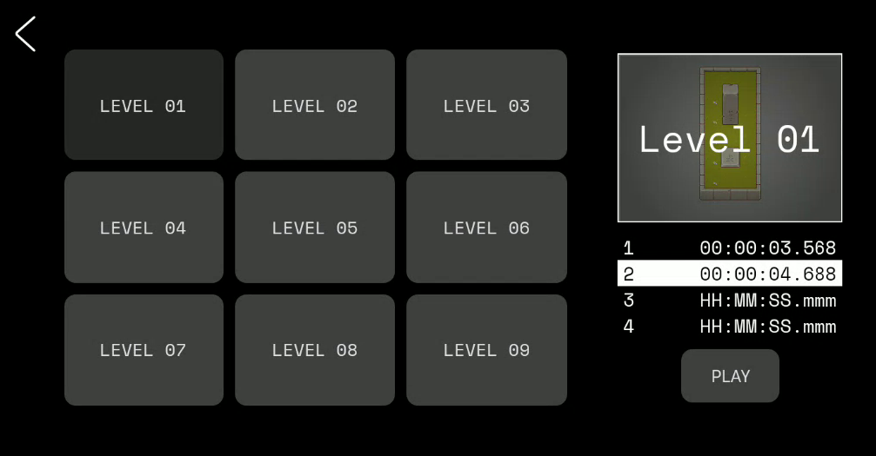

1. המשתמש שלישי ומעלה בדירוג, אז רואים את הראשון בשורה הראשונה, אחד מעל המשתמש בשורה השנייה, את המשתמש בשורה השלישית מסומן בלבן, ואת המקום אחרי המשתמש מתחתיו.

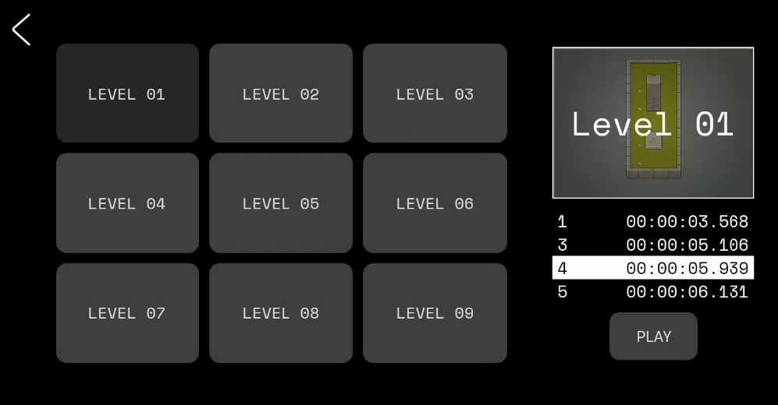

1. המשתמש עדיין לא שיחק – רואים את ארבעת הראשונים.

אם אין מידע על דירוג (לדוגמה יש רק 2 שחקנים ששיחקו ויש 4 מקומות בלוח התוצאות), אז רואים "HH:MM:SSS.mmm" במקום הזמן. (כמו שאפשר לראות בדוגמאות קודמות)

### משתנים

|  |  |  |  |
| --- | --- | --- | --- |
| שם | סוג | גישה | הערות |
| levels | **Button** | private | מערך המכיל את תשע כפתורי השלבים. שלב 1 הוא levels[0], שלב 2 הוא levels[1] ... שלב 9 הוא levels[8]. כשכל אחד מהכפתורים הללו נלחץ, מופעל השמע click. |
| currentLevel | int | private | ה-index של השלב הנוכחי. בהתחלה תמיד 0 (לשלב 1). |
| btn_play | **Button** | private | מעביר אל **LevelActivity** כדי להתחיל את השלב הנבחר. כשהוא נלחץ מופעל השמע click. |
| btn_back | **Button** | private | כפתור החזרה לאחור. מוביל אל מסך הבית (**StartActivity**). כשהוא נלחץ מופעל השמע click. |
| levelDataSource | **LevelDataSource** | private | מקור מידע על השלב הנוכחי. |
| uuidDataSource | **UUIDDataSource** | private | מקור מידע ל-Universal User Identity. |
| rl_rank_first | **RelativeLayout** | private | מחזיק את המקום של הראשון ואת התוצאה שלו בתוכו. |
| rl_rank_faster | **RelativeLayout** | private | מחזיק את המקום של מי שמקום אחד מעל המשתמש ואת התוצאה שלו. |
| rl_rank_current | **RelativeLayout** | private | מחזיק את המקום של המשתמש ואת התוצאה שלו בתוכו. |
| rl_rank_slower | **RelativeLayout** | private | מחזיק את המקום של מי שמקום אחד מתחת המשתמש ואת התוצאה שלו. |
| txt_rank_first_time | **TextView** | private | מחזיק את התוצאה של הראשון. |
| txt_rank_faster_time | **TextView** | private | מחזיק את התוצאה של מי שמקום אחד מעל המשתמש. |
| txt_rank_current_time | **TextView** | private | מחזיק את התוצאה של המשתמש. |
| txt_rank_slower_time | **TextView** | private | מחזיק את התוצאה של מי שמקום מתחת למשתמש. |
| txt_rank_first_number | **TextView** | private | מחזיק את המקום של הראשון. |
| txt_rank_faster_number | **TextView** | private | מחזיק את המקום של מי שמקום אחד מעל המשתמש. |
| txt_rank_current_number | **TextView** | private | מחזיק את המקום של המשתמש. |
| txt_rank_slower_number | **TextView** | private | מחזיק את המקום של מי שמקום מתחת למשתמש. |
| sv_level_preview | **LevelPreview** | private | **SurfaceView** המראה תצוגה מקדימה של השלב. |
| click | **MediaPlayer** | private | אפקט השמע של לחיצה על כפתור. |
| load | **MediaPlayer** | private | אפקט השמע של מסך טוען. |
| txt_level_title | **TextView** | private | מחזיק את כותרת השלב. |

### פעולות

|  |  |  |  |  |
| --- | --- | --- | --- | --- |
| שם | קלט | פלט | גישה | הערות |
| onCreate | **Bundle** | void | protected | טוענת את menu_activity.xml, את כל קלות השמע, מפעילה את השמע load, מגדירה את מה שקורה שכפתורים נלחצים, ומפעילה את sv_level_preview על השלב הראשון. |
| loadLeaderboards | int | void | private | טוענת את לוח התוצאת על השלב באינדקס id. |
| previewMap | Int, GameMap | void | private | מעדכנת את הכותרת של השלב הנבחר, מפעילה את sv_level_preview על השלב הנבחר, וקוראת ל-loadLeaderboards עליו. |
| onStart | none | void | protected | מפעילה את השמע load, מעדכנת את sv_level_preview במצב הנוכחי. |
| onResume | none | void | protected | מפעילה את מוזיקת הרקע, מעדכנת את sv_level_preview במצב הנוכחי. |
| onPause | none | void | protected | עוצרת את השלב ואת מוזיקת הרקע, מעדכנת את sv_level_preview במצב הנוכחי. |
| onStop | none | void | protected | מעדכנת את sv_level_preview במצב הנוכחי. |
| showTimeDialog | long, long, boolean | void | private | יוצרת ומראה את דיאלוג סיום השלב. |

# מחלקות

## מחלקת פעולות עזר - **Util**

### פעולת ה-within

כותרת הפעולה:

public static boolean within(double lower, double num, double upper)

הפעולה מחזירה האם num הוא בין lower ל-upper או שווה לאחד מהם.

### פעולת ה-between

כותרת הפעולה:

public static boolean between(double lower, double num, double upper)

הפעולה מחזירה האם num הוא בין lower ל-upper ולא שווה לאחד מהם.

### פעולת ה-withAlpha

כותרת הפעולה: public static int withAlpha(int color, int alpha)

הפעולה מחזירה את הצבע color עם ערך שקיפות alpha.

### פעולת ה- isCounterClockwise

כותרת הפעולה:

public static boolean isCounterClockwise(PointF A, PointF B, PointF C)

הפעולה משתמשת בשיפועי הישרים AB, AC כדי להחליט אם הנקודות מסודרות נגד כיוון השעון.

### פעולת ה-doesIntersect

כותרת הפעולה:

public static boolean doesIntersect(PointF A, PointF B, PointF C, PointF D)

הפעולה מחזירה האם הסגמנט AB חותך את הסגמנט CD. הפעולה תמיד מחזירה false אם הסגמנטים מקבילים.

איך הפעולה עובדת? הפעולה מחזירה את הטענה הבאה:

return isCounterClockwise(A, C, D) != isCounterClockwise(B, C, D) && isCounterClockwise(A, B, C) != isCounterClockwise(A, B, D);

נוכל לתרגם את isCounterClockwise(A, C, D) != isCounterClockwise(B, C, D) כ"האם הנקודות A ו-B בצדדים שונים של הישר CD?", כמו שאפשר להבין מהסרטוט הבא:

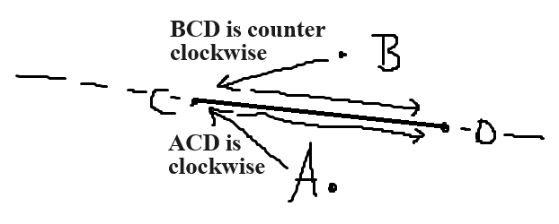

פה רצף הנקודות BCD מסודר נגד כיוון השעון, בניגוד לרצף ACD שמסודר עם כיוון השעון – וכך A ו-B בשני צדדים שונים של ה**ישר** (לא סגמנט) CD. בניגוד, אם A ו-B היו באותו צד של הישר CD: A diagram of a person's body

מכך, אם isCounterClockwise(A, C, D) != isCounterClockwise(B, C, D) אזי ה**ישר** CD חותך את ה**סגמנט** AB.

כדי לדעת אם ה**סגמנט** CD חותך את ה**סגמנט** AB, נצטרך גם לבדוק את אותו דבר רק על הישר AB:

isCounterClockwise(A, B, C) != isCounterClockwise(A, B, D)

אם שני התנאים מתקיימים, אז הסגמנטים נחתכים.

### פעולת ה-generateVignette

כותרת הפעולה:

public static @NonNull Bitmap generateVignette(int width, int height)

הפעולה מחזירה תמונה (**Bitmap**) שקופה עם אפקט האפלה על פינותיה בגודל width על height.

### פעולת ה-randomElement

כותרת הפעולה: public static <T> T randomElement(T[] arr)

הפעולה מחזירה איבר רנדומלי מ-arr.

### פעולת ה-timeToString

כותרת הפעולה:

public static String timeToString(long millis)

הפעולה מחזירה מחרוזת בפורמט HH:MM:SS.sss הנוצרת מהמילי שניות המתורגמות לשעות, דקות, שניות ומילי שניות.

### פעולת ה-getLevel

כותרת הפעולה:

public static String getLevel(GameMap map)

הפעולה מחזירה את שם העמודה בטבלת ה-Users ב-Database המתאים לשלב.

### פעולת ה-stringToTime

כותרת הפעולה:

public static long stringToTime(String timeString)

היפוך תהליך פעולת ה-timeToString.

## מחלקת חוזה ממסד הנתונים – **DatabaseContract**

המחלקה מחזיקה נתונים סטטיים על ממסד הנתונים, ובפרט על הטבלאות שבו.

### מבנה ממסד הנתונים

ממסד הנתונים מורכב מטבלה אחת: Users.

בטבלה 11 עמודות:

* עמודה ל-id (המספר הסידורי של המשתמש) מסוג INTEGER.
* עמודה ל-uuid (רצף רנדומלי של 36 תווים, היכולים להיות אות אנגלית או מספר).
* עמודה לכל שלב (מסוג Time).

### טבלת המשתמשים – **UserEntry**

|  |  |  |  |
| --- | --- | --- | --- |
| שם | סוג | גישה | הערות |
| TABLE_NAME | **String** | public static | שם הטבלה. |
| COLUMN_UUID | שם עמודת ה-uuid. |
| COLUMN_LEVEL1 | שם עמודת השלב הראשון. |
| COLUMN_LEVEL2 | שם עמודת השלב השני. |
| COLUMN_LEVEL3 | שם עמודת השלב השלישי. |
| COLUMN_LEVEL4 | שם עמודת השלב הרביעי. |
| COLUMN_LEVEL5 | שם עמודת השלב החמישי. |
| COLUMN_LEVEL6 | שם עמודת השלב השישי. |
| COLUMN_LEVEL7 | שם עמודת השלב השביעי. |
| COLUMN_LEVEL8 | שם עמודת השלב השמיני. |
| COLUMN_LEVEL9 | שם עמודת השלב התשיעי. |

## מחלקת עוזר הממסד – **DatabaseHelper**

תורשה מטיפוס **SQLiteOpenHelper**.

המחלקה נותנת גישה ל-Database הראשי – Database.db, שהוא ממסד נתונים של SQLite

### משתנים

|  |  |  |  |
| --- | --- | --- | --- |
| שם | סוג | גישה | הערות |
| DATABASE_NAME | **String** | private static | שם ממסד הנתונים. |
| SQL_CREATE_ENTRIES | השאילתה ליצירת הטבלאות בתוך הממסד. |
| SQL_DELETE_ENTRIES | השאילתה למחיקת הטבלאות בתוך הממסד, למקרה של עדכון גרסה. |
| DATABASE_VERSION | int | גרסת ממסד הנתונים. |

### פעולות

|  |  |  |  |  |
| --- | --- | --- | --- | --- |
| שם | קלט | פלט | גישה | הערות |
| onCreate | **SQLiteDatabase** | void | public | מופעלת כשממסד הנתונים נוצר. יוצרת את כל הטבלאות הנדרשות בעזרת SQL_CREATE_ENTRIES. |
| onUpgrade | **SQLiteDatabase**,  int, int | void | public | מופעלת כשמעדכנים את גרסת ממסד הנתונים. יוצרת מחדש את הטבלאות בעזרת SQL_DELETE_ENTRIES, וקריאה למתודה onCreate. |

## מחלקת ספק/כותב הנתונים – **DataSource**

מחלקה אבסטרקטית המהווה מבנה למחלקות ה-**LevelDataSource** ול-**UUIDDataSource**.

למחלקה **DatabaseHelper** משלה, המספק **SQLLiteDatabase** הניתן לקריאה או לכתיבה.

מחלקות מסוג זה אמורות לספק גישה לנושא מסוים בלי להסתבך כל פעם מחדש עם תפעול ה-database.

### משתנים

|  |  |  |  |
| --- | --- | --- | --- |
| שם | סוג | גישה | הערות |
| LEVEL_NAME | **String** | private | מסמל את השלב שהמחלקה בודקת עליו את הנתונים כרגע. |

### פעולות

|  |  |  |  |  |
| --- | --- | --- | --- | --- |
| שם | קלט | פלט | גישה | הערות |
| openWriteable | none | void | public | מבקש ב-databaseHelper writeable-database ומיישם אותו אל המשתנה database. |
| openReadable | none | void | public | מבקש ב-databaseHelper readable-database ומיישם אותו אל המשתנה database. |
| close | none | void | public | סוגר את databaseHelper, ומשחרר אותו ואת כל ממסדי הנתונים הקשורים אליו. |

## מחלקת ספק/כותב הנתונים לשלבים – **LevelDataSource**

תורשה מ-**DataSource**.

מחלקה זו מספקת מידע על שלבי המשחק ועל תוצאות המשתמשים בהם.

### משתנים

|  |  |  |  |
| --- | --- | --- | --- |
| שם | סוג | גישה | הערות |
| COLUMN_NAME | **String** | protected | שם עמודת השלב הנוכחי. |

### פעולות

|  |  |  |  |  |
| --- | --- | --- | --- | --- |
| שם | קלט | פלט | גישה | הערות |
| getTimeByUUID | **String** | **String** | public | מחזירה את התוצאה הכי טובה של המשתמש בעל ה-uuid המתקבל לשלב הנוכחי. |
| setLevel | **String** | void | public | משנה את LEVEL_NAME לשם המתקבל. |
| getRankByUUID | **String** | int | public | מחזירה את המקום של המשתמש בעל ה-uuid המתקבל לשלב הנוכחי. |
| updateTimeByUUID | **String**, **String** | void | public | מעדכנת את התוצאה המתקבלת לשלב הנוכחי בעזרת ה-uuid המתקבל. |

## מחלקת ספק/כותב הנתונים ל-uuid – **UUIDDataSource**

תורשה מ-**DataSource**.

uuid אומר Universally unique identifier, שזה רצף של 32 תווים רנדומלים עם ארבעה מקפים באמצע.

דוגמה ל-uuid: ca18f5be-8c2b-4927-94a7-212e51a065dd

מחלקה זו מספקת מידע על ה-uuid של המשתמשים.

### משתנים

|  |  |  |  |
| --- | --- | --- | --- |
| שם | סוג | גישה | הערות |
| PREFS_NAME | **String** | protected | שם מיקום ה-preferences לאפליקציה. |
| UUID_PREF_NAME | **String** | protected | שם תא ה-preference ל-uuid. |

### פעולות

|  |  |  |  |  |
| --- | --- | --- | --- | --- |
| שם | קלט | פלט | גישה | הערות |
| insertUUID | **String** | void | public | מוסיפה משתמש חדש עם ה-uuid המתקבל לממסד הנתונים. |
| UUIDExists | **String** | boolean | public | מחזירה האם ה-uuid המתקבל קיים בממסד הנתונים. |
| saveUUID | **String** | void | public | שומרת את ה-uuid המתקבל אל ה-preferences. |
| getUUID | none | **String** | public | מחזירה את ה-uuid השמור ב-preferences. |
| updateUUID | none | void | public | הפעולה בודקת האם למשתמש uuid שקיים ב-Database. אם לא, הפעולה יוצרת למשתמש uuid חדש ומעדכנת את ה-Database. |
| generateUUID | none | **String** | private | מחזירה uuid רנדומלי. |

## מחלקת קו ישר – **LineF**

דרך מקוצרת לכתוב **Pair**<**PointF**,**PointF**>, בכך שהוא יורש מהמחלקה הזו ולא עוד (כמו typedef חד צדדי ב-c++). 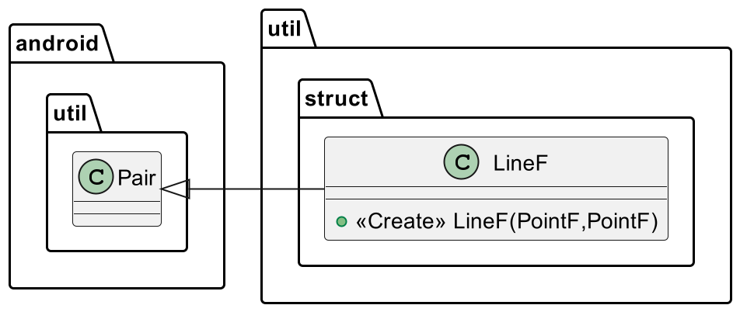

## מחלקת רצף קווים – **Path**

המחלקה מהווה דרך להציג רצף של קווים ישרים (כל קו מתחיל בסוף הקו הקודם).

לכל **Path**, אפשר לבדוק אם הוא חותך **Path** אח בעזרת getIntersector.

### משתנים

|  |  |  |  |
| --- | --- | --- | --- |
| שם | סוג | גישה | הערות |
| points | **PointF**[] | private | רצף הנקודות המתאר את רצף הקווים (בין כל 2 נק' עוקבות יש ישר). |
| dx | float | private | ערך הזזת רצף הקווים על ציר ה-x. |
| dy | float | private | ערך הזזת רצף הקווים על ציר ה-y. |

### פעולות

|  |  |  |  |  |
| --- | --- | --- | --- | --- |
| שם | קלט | פלט | גישה | הערות |
| polygon | **PointF**… | **Path** | public static | יוצר **Path** שהוא מצולע המורכב מהנק' המתקבלות. |
| getIntersector | **Path** | **LineF** | public | מחזיר את הישר החותך את האובייקט המתקבל מהאובייקט הנוכחי. |
| draw | **Canvas**, **Paint**, int | void | public | מצייר את ה-**Path** ב-Canvas המתקבל עם ה-scale המתקבל וה-**Paint** המתקבל. |
| move | float, float | void | public | מזיז את ה-**Path** ל-x וה-y המתקבלים. |
| getPoints | none | **PointF**[] | public | מחזיר את points. |

## A screenshot of a computer Description automatically generatedמחלקת ה-**Collision**

ה-**Collision** הוא אוסף של **Path**-ים ניתן להזזה ולציור, שיכול לבדוק אם הוא חותך **Collision** אחר.

### משתנים

|  |  |  |  |
| --- | --- | --- | --- |
| שם | סוג | גישה | הערות |
| empty | **Collision** | public static | ה-**Collision** הריק מוגדר כ-null. |
| paths | **Path**[] | private | כל ה-**Path**-ים המרכיבים את ה-**Collision**. |

### פעולות

|  |  |  |  |  |
| --- | --- | --- | --- | --- |
| שם | קלט | פלט | גישה | הערות |
| getIntersector | **Collision** | **LineF** | public | מחזיר את הישר החותך את האובייקט המתקבל מהאובייקט הנוכחי. |
| draw | **Canvas**, **Paint**, int | void | public | מצייר את כל ה-**Path**-ים ב-Canvas המתקבל עם ה-scale המתקבל וה-**Paint** המתקבל. |
| move | float, float | void | public | מזיז את כל ה-**Path**-ים ל-x וה-y המתקבלים. |
| getPaths | none | **Path**[] | public | מחזיר את paths. |

## מחלקת הדמות – **Entity**

המחלקה מהווה בסיס לכל "דמוי שחקן" שיהיה במשחק וכך היא גם מחלקה אבסטרקטית.

כל **Entity** יכול לעשות אינטרקציה עם כל ה-**Entity**-ים האחרים ועם מפת השלב.

### משתנים

|  |  |  |  |
| --- | --- | --- | --- |
| שם | סוג | גישה | הערות |
| level | **Level** | protected | ה-**Level** שה-**Entity "**משחק" בו כרגע. |
| x | float | protected | מיקום ה-**Entity** על ציר ה-x. |
| y | float | protected | מיקום ה-**Entity** על ציר ה-y. |
| z | int | protected | מיקום ה-**Entity** על ציר ה-z. |
| mass | double | protected | משמש לפקטור האצה, בלימה של ה-**Entity**. |
| glyphs | int | private | כמות ה-**GlyphProperty**-ים שה-**Entity** אסף. מאותחל ל-0. |

### פעולות

|  |  |  |  |  |
| --- | --- | --- | --- | --- |
| שם | קלט | פלט | גישה | הערות |
| move | float, float | void | public | מגדיר את x ו-y ל-x וה-y המתקבלים. |
| translate | float, float | void | public | מוסיף את dx ו-dy המתקבלים ל-x ו-y. |
| getX | none | float | public | מחזיר את x. |
| getY | none | float | public | מחזיר את y. |
| getZ | none | int | public | מחזירה את z. |
| setZ | int | void | public | מכניסה את הערך המתקבל ל-z. |
| addGlyphs | int | void | public | מוסיף ל-glyphs את ה-count המתקבל. |
| draw | **Canvas** | void | public | פעולה אבסטרקטית. כשתמומש, היא תצייר את ה-**Entity** על ה-**Canvas** המתקבל. |
| update | none | void | public | פעולה אבסטרקטית. כשתמומש, היא תעדכן את ה-**Entity** שהוא צריך לעדכן את ערכיו יחסית ל-level. |
| getCollision | **Collision** | void | public | פעולה אבסטרקטית. כשתמומש, היא תחזיר את ה-**Collision** של ה-**Entity**. |
| getLeft | none | int | public | פעולה אבסטרקטית. כשתמומש, היא תחזיר את ערך ה-left של השחקן (ל-prioritizing) ב-draw. |
| getDown | none | int | public | פעולה אבסטרקטית. כשתמומש, היא תחזיר את ערך ה-down של השחקן (ל-prioritizing) ב-draw. |
| getShadow | none | **Shadow** | public | פעולה אבסטרקטית. כשתמומש, היא תחזיר את צל ה-**Entity**. |
| getCords | none | **Point** | public | פעולה אבסטרקטית. כשתמומש, היא תחזיר את מיקום ה-**Entity** יחסית ל-**GameMap** של level בטבלת ה-**Tile**-ים שלו. |

## מחלקת השחקן – **Player**

השחקן הוא **Entity** הנשלט ע"י המשתמש (תורשה מ-**Entity**).

השחקן נשלט ע"י **Joystick**, ועושה אנימציה שהוא הולך.

השחקן יכול לנוע במרחבי מפת המשחק.

### משתנים

|  |  |  |  |
| --- | --- | --- | --- |
| שם | סוג | גישה | הערות |
| MAX_SPEED | float | private | המהירות המקסימלית של השחקן. |
| shadow | **Shadow** | private | צל השחקן. |
| collision | **Collision** | private | ה-“hitbox” של השחקן. |
| wobble | double | private | ערך ה-wobble של השחקן. |
| Vx | double | private | מהירות השחקן על ציר ה-x. |
| Vy | double | private | מהירות השחקן על ציר ה-y. |
| angle | double | private | כיוון השחקן כזווית. |
| lastId | int | private | ה-id האחרון שהיה. ה-id מתאר את כיוון השחקן (0 למטה, 1 למעלה, 2 שמאלה, 3 ימינה). |
| playSound | boolean | private | ערך בוליאני lazy המורה האם להשמיע קול הליכה של השחקן או לא. |

### פעולות

|  |  |  |  |  |
| --- | --- | --- | --- | --- |
| שם | קלט | פלט | גישה | הערות |
| draw | **Canvas** | void | public | מציירת את השחקן על ה-**Canvas** המתקבל.  הגובה של השחקן משתנה לפי ערך wobble, וכך נוצרת אנימצית wobble. |
| update | none | void | public | מעדכנת את ערכי השחקן יחסית ל-level (שינוי velocity יחסית ל-joystick, אנימצית wobble, בדיקת collision-ים). |
| getSpeed | none | double | public | מחזירה את מהירות השחקן, המחושבת ע"פ Vx, Vy. |
| updateVelocity | double, double | void | private | מעדכנת את Vx, Vy כך שישאפו אל ערכי המהירות המתקבלים. |
| getPrefferedSpeed | none | double | public | מחזירה את המהירות הרצויה של השחקן כרגע יחסית ל-**Joystick** השולט בו ול-avgUPS של ה-**JobScheduler**. |
| getCollision | none | **Collision** | public | מחזירה את collision. |
| getLeft | none | int | public | מחזירה את ה-left של ה-**Tile** הנוכחי שהשחקן מצויר על ידו (בעזרת lastId). |
| getDown | none | int | public | מחזירה את ה-down של ה-**Tile** הנוכחי שהשחקן מצויר על ידו (בעזרת lastId). |
| getShadow | none | **Shadow** | public | מחזירה את הצל של השחקן. |
| getCords | none | **Point** | public | מחזירה את מיקום השחקן יחסית ל-**GameMap** של level בטבלת ה-**Tile**-ים שלו. |
| getVx | none | double | public | מחזירה את Vx. |
| getVy | none | double | public | מחזירה את Vy. |
| getCordsOnMap | **GameMap** | **Point** | private | מחזירה את מיקום השחקן יחסית ל-**GameMap** המתקבלת בטבלת ה-**Tile**-ים שלו. |

מחלקת הצל – Shadow

הצל הוא **Entity** הנשלט ע"י **Entity** (תורשה מ-**Entity**) ונע איתו.

### משתנים

|  |  |  |  |
| --- | --- | --- | --- |
| שם | סוג | גישה | הערות |
| tile | **Tile** | private | ה-tile המכיל את ציור ה-**Shadow**. |
| entity | **Entity** | private | ה-**Entity** שהצל עוקב אחריו. |

### פעולות

|  |  |  |  |  |
| --- | --- | --- | --- | --- |
| שם | קלט | פלט | גישה | הערות |
| draw | **Canvas** | void | public | מציירת את הצל על ה-**Canvas** המתקבל. |
| update | none | void | public | מזיזה את הצל אל entity. |
| getCollision | none | **Collision** | public | מחזירה null, כי אי אפשר להתנגש בצל. |
| getLeft | none | int | public | מחזירה את ה-left של ה-**Tile** הנוכחי שהצל מצויר על ידו. |
| getDown | none | int | public | מחזירה את ה-down של ה-**Tile** הנוכחי שהצל מצויר על ידו. |
| getShadow | none | **Shadow** | public | מחזירה null כי לצל אין צל. |
| getCords | none | **Point** | public | מחזירה את ה-cords של entity. |
| getZ | none | int | public | מחזירה את ה-z של entity. |
| setZ | int | void | public | משנה את ה-z של entity לערך המתקבל. |

## מחלקת תכונת ה-**Tile** – **Property**

מחלקה אבסטרקטית.

ה-**Property** הוא חלק מה-**Tile**, והוא מאפשר לו לעשות אינטרקציה עם **Entity**-ים שלא ב-**Collision**-ים.

### משתנים

|  |  |  |  |
| --- | --- | --- | --- |
| שם | סוג | גישה | הערות |
| game | **Game** | protected | המשחק המכיל את ה-**Tile** המכיל את ה-**Property**. |
| map | **GameMap** | protected | המפה המכילה את ה-**Tile** המכיל את ה-**Property**. |
| x | int | protected | עמודת ה-**Tile** המכיל את ה-**Property** ב-map. |
| y | int | protected | שורת ה-**Tile** המכיל את ה-**Property** ב-map. |
| parent | **Tile** | protected | ה-**Tile** המכיל את ה-**Property**. |

### פעולות

|  |  |  |  |  |
| --- | --- | --- | --- | --- |
| שם | קלט | פלט | גישה | הערות |
| update | **Entity**… | none | public | פעולה אבסטרקטית. כשתמומש, היא תעדכן את ה-**Property** לפי ה-**Entity**-ים המתקבלים. |
| getTile | none | **Tile** | public | פעולה אבסטרקטית. כשתמומש, היא תחזיר את ה-**Tile** שבעזרתו יתאפשר לצייר את ה-**Property**. |

## מחלקת **GlyphProperty**

תורשה מ-**Property**.

ה-**GlyphProperty** מהווה רונות שאפשר לאסוף מה-**Tile** שהוא עליו.

כש-**Entity** אוסף **GlyphProperty**, ה-**Entity** מקבל 3 רונות ע"י פעולת ה-addGlyphs.

### משתנים

|  |  |  |  |
| --- | --- | --- | --- |
| שם | סוג | גישה | הערות |
| tile | **Tile** | private | ה-**Tile** שבעזרתו יתאפשר לצייר את ה-**Property**. מאותחל על ציור של רונות. |

### פעולות

|  |  |  |  |  |
| --- | --- | --- | --- | --- |
| שם | קלט | פלט | גישה | הערות |
| update | **Entity**… | none | public | ל-**Entity** שעל ה-parent של ה- **GlyphProperty**, מוסיפים 3 רונות, ומשנים את tile ל-**Tile** ריק (**Tile**.empty). |
| getTile | none | **Tile** | public | מחזירה את tile. |

## מחלקת **GlyphStoneProperty**

תורשה מ-**Property**.

ה- **GlyphStoneProperty** מהווה "פוטנציאל" לרונות (אפשרות לשים רונות) על ה-**Tile** שהוא עליו.

כדי ש-**Entity** יוכל "להפעיל" **GlyphStoneProperty**, ל-**Entity** צריכות להיות GLYPH_GOAL (כרגע שלוש) או יותר רונות.

### משתנים

|  |  |  |  |
| --- | --- | --- | --- |
| שם | סוג | גישה | הערות |
| tile | **Tile** | private | ה-**Tile** שבעזרתו יתאפשר לצייר את ה-**Property**. מאותחל על **Tile** ריק (**Tile**.empty). |
| GLYPH_GOAL | int | public static | כמות הרונות הדרושות ל"הפעלת" ה- **GlyphStoneProperty**. |
| glyphs | int | private | כמות הרונות שיש כרגע על ה- **GlyphStoneProperty**. |

### פעולות

|  |  |  |  |  |
| --- | --- | --- | --- | --- |
| שם | קלט | פלט | גישה | הערות |
| update | **Entity**… | none | public | ל-**Entity** שעל ה-parent של ה-**GlyphStoneProperty**, מורידים 3 רונות, ומשנים את tile לציור של רונות. |
| getTile | none | **Tile** | public | מחזירה את tile. |

## A screenshot of a computer Description automatically generatedמחלקת תכונת העלייה במדרגות – **StairUpProperty**

תורשה מ-**Property**.

**StairUpProperty** מעלה את ה-z של ה-**Entity** שעל ה-parent שלה באחד, לדוגמה – בעלייה במדרגות.

### פעולות

|  |  |  |  |  |
| --- | --- | --- | --- | --- |
| שם | קלט | פלט | גישה | הערות |
| update | **Entity**… | none | public | מעלה כל z של **Entity** שמעל ה-parent של ה- **StairUpProperty**באחד. |
| getTile | none | **Tile** | public | מחזירה **Tile** ריק (לא צריך לצייר את ה-**Property**). |

## מחלקת תכונת הירידה במדרגות – **StairDownProperty**

תורשה מ-**Property**.

**StairDownProperty** מורידה את ה-z של ה-**Entity** שעל ה-parent שלה באחד, לדוגמה – בירידה במדרגות.

### פעולות

|  |  |  |  |  |
| --- | --- | --- | --- | --- |
| שם | קלט | פלט | גישה | הערות |
| update | **Entity**… | none | public | מורידה כל z של **Entity** שמעל ה-parent של ה- **StairDownProperty**באחד. |
| getTile | none | **Tile** | public | מחזירה **Tile** ריק (לא צריך לצייר את ה-**Property**). |

## מונה האפקטים הקוליים – **TileSound**

ה-enum **TileSound** מונה את כל האפקטים הקוליים הנוצרים מהליכה על סוגי **Tile**-ים.

יש חמישה סוגים המשמיעים צליל: GRASS, PATH, FLOOR, GLYPH, STAIR.

### קבועי המונה

GRASS – דשא, PATH – דרך סלולה באבנים, FLOOR – רצפה מחמר, WALL – קיר, ENTITY – דמות, GLYPH – רונה, STAIR – מדרגות.

### משתנים

|  |  |  |  |
| --- | --- | --- | --- |
| שם | סוג | גישה | הערות |
| sounds | int[] | public | מערך ResId-ים המתארים מיקום קובץ שמע. |

## טוען האפקטים הקוליים – **TileSoundPreloader**

טוען את כל האפקטים הקוליים שב-**TileSound** בהתחלה במקום לטעון אותם כל פעם מחדש כשרוצים להפעיל אותם.

### משתנים

|  |  |  |  |
| --- | --- | --- | --- |
| שם | סוג | גישה | הערות |
| tile | **HashMap**<**TileSound**, **MediaPlayer**[]> | private | **HashMap** השומר כל **MediaPlayer** בהתאם ל-**TileSound** שלו. |

### פעולות

|  |  |  |  |  |
| --- | --- | --- | --- | --- |
| שם | קלט | פלט | גישה | הערות |
| getSounds | **TileSound** | **MediaPlayer**[] | public | מחזירה את כל ה-**MediaPlayer**-ים הטעונים המתאימים ל-**TileSound** המתקבל. |

## מחלקת ה-**Tile**

ה-**Tile** הוא ריבוע הניתן לציור על **Canvas**.

כל **Tile** הוא בעצם חלק קטן מ-**TileSet** גדול.

### משתנים

|  |  |  |  |
| --- | --- | --- | --- |
| שם | סוג | גישה | הערות |
| empty | **Tile** | public static | ה-**Tile** הריק מוגדר כ-null. |
| z | int | private | גובה ה-**Tile**. |
| down | int | private | תחתית הציור ב-**Tile**. |
| left | int | private | שמאל הציור ב-**Tile**. |
| scale | int | private | ממדי ה-**Tile**. |
| type | **TileSound** | private | סוג ה-**Tile**. |
| tileSet | **TileSet** | private | ה-**TileSet** המכיל את ה-**Tile**. |
| bounds | **Rect** | private | מיקום ה-**Tile** בתוך tileSet. |
| collision | **Collision** | private | ה-**Collision** של ה-**Tile** לדמויות באותו ערך z. |
| collisionTop | **Collision** | private | ה-**Collision** של ה-**Tile** לדמויות בערך z גבוה מ-z. |
| collisionDown | **Collision** | private | ה-**Collision** של ה-**Tile** לדמויות בערך z נמוך מ-z. |
| property | **Property** | private | ה-**Property** של ה-**Tile**. |
| id | int | private | האינדקס של ה-**Tile** בתוך מערך ה-**Tile**-ים שב-tileSet. |
| drawnLazy | boolean | private | lazy המסמל האם ה-**Tile** צויר. מאופס ל-false. |

### פעולות

|  |  |  |  |  |
| --- | --- | --- | --- | --- |
| שם | קלט | פלט | גישה | הערות |
| getProperty | none | **Property** | public | מחזירה את property. |
| setProperty | **Property** | void | public | משנה את ערך property לערך המתקבל. |
| draw | **Canvas**, float, float, **Paint** | void | public | מציירת את ה-**Tile** במיקום המתקבל עם ה-**Paint** המתקבל על ה-**Canvas** המתקבל. |
| draw | **Canvas**, float, float, double, double, **Paint** | void | public | מציירת את ה-**Tile** במיקום המתקבל עם ה-**Paint** המתקבל על ה-**Canvas** המתקבל עם האקסטרה גובה והאקסטרה אורך המתקבלים. |
| getIntersector | **Entity** | **LineF** | public | מחזירה את הקו באחד מה-**Collision**-ים של ה-**Tile** (בהתאם ל-z) החותך את ה-**Collision** של הדמות המתקבלת. |
| move | float, float | void | public | מזיזה את ה-**Collision**-ים של ה-**Tile** לקורדינטות המתקבלות. |
| getWidth | none | int | public | מחזירה את רוחב ה-**Tile**. |
| getHeight | none | int | public | מחזירה את גובה ה-**Tile**. |
| getTileSet | none | **TileSet** | public | מחזירה את tileSet. |
| getBounds | none | **Rect** | public | מחזירה את bounds. |
| getScale | none | int | public | מחזירה את scale. |
| getCollision | none | **Collision** | public | מחזירה את collision. |
| getCollisionTop | none | **Collision** | public | מחזירה את collisionTop. |
| getCollisionDown | none | **Collision** | public | מחזירה את collisionDown. |
| getDown | none | int | public | מחזירה את down. |
| getLeft | none | int | public | מחזירה את left. |
| getZ | none | int | public | מחזירה את z. |
| getType | none | **TileSound** | public | מחזירה את type. |
| getDrawnLazy | none | boolean | public | מחזירה את drawnLazy. |
| getId | none | **TileSound** | public | מחזירה את id. |
| setId | int | void | public | משנה את id לערך המתקבל. |
| setDrawnLazy | boolean | void | public | משנה את drawnLazy לערך המתקבל. |
| withScale | int | **Tile** | public | מחזירה עותק של ה-**Tile** הנוכחי עם ה-scale המתקבל. |
| withZ | int | **Tile** | public | מחזירה עותק של ה-**Tile** הנוכחי עם ה-z המתקבל. |
| clone | none | **Tile** | public | מחזירה עותק של ה-**Tile** הנוכחי. |

## מחלקת ה-**TileSet**

מחלקה אבסטרקטית.

ה-**TileSet** הוא סט של **Tile**-ים שבאותו **Bitmap**.

### משתנים

|  |  |  |  |
| --- | --- | --- | --- |
| שם | סוג | גישה | הערות |
| bitmap | **Bitmap** | private | ה-**Bitmap** מתוכו מציירים את ה-**Tile**-ים. |
| tiles | **Tile**[] | private | כל ה-**Tile**-ים שבתוך ה-**TileSet**. |

### פעולות

|  |  |  |  |  |
| --- | --- | --- | --- | --- |
| שם | קלט | פלט | גישה | הערות |
| getTileArray | none | **Tile**[] | protected | כל **TileSet** מאתחל את ה-**Tile**-ים שלו פה. פעולה אבסטרקטית. |
| getBitmap | none | **Bitmap** | public | מחזירה את bitmap. |
| getTile | int, int, int, int, int., int, **Collision**, **Collision**, **Collision**, **TileSound** | **Tile** | public | מחזירה **Tile** חדש ע"פ הפרטים המתקבלים. |
| getTile | int, int, int, int, int., int, int, **Collision**, **Collision**, **Collision**, **TileSound** | **Tile** | public | מחזירה **Tile** חדש ע"פ הפרטים המתקבלים. |
| getTile | int | **Tile** | public | מחזירה את ה-**Tile** שבאינדקס המתקבל שב-tiles. |

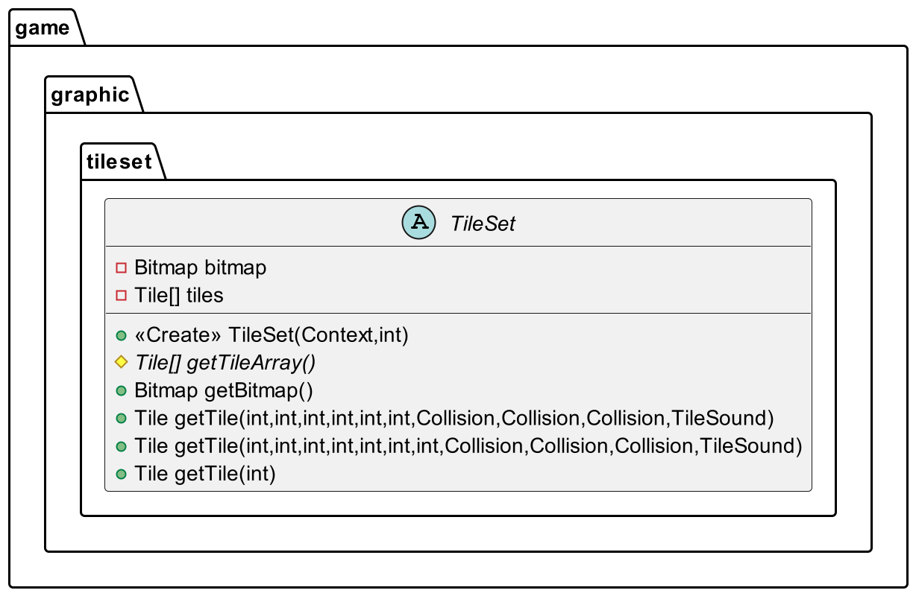

## מחלקת ה-**FloorTileSet**

תורשה מ-**TileSet**.

סט של כל הרצפות.

### פעולות

|  |  |  |  |  |
| --- | --- | --- | --- | --- |
| שם | קלט | פלט | גישה | הערות |
| getTileArray | none | **Tile**[] | protected | אתחול כל ה-**Tile**-ים של הרצפות. |

## מחלקת ה-**GlyphFloorTileSet**

תורשה מ-**TileSet**.

סט של כל רצפות הרונות.

### פעולות

|  |  |  |  |  |
| --- | --- | --- | --- | --- |
| שם | קלט | פלט | גישה | הערות |
| getTileArray | none | **Tile**[] | protected | אתחול כל ה-**Tile**-ים של רצפות הרונות. |

## מחלקת ה-**GroundTileSet**

תורשה מ-**TileSet**.

סט של כל הדשא והדרכים המרוצפות.

### פעולות

|  |  |  |  |  |
| --- | --- | --- | --- | --- |
| שם | קלט | פלט | גישה | הערות |
| getTileArray | none | **Tile**[] | protected | אתחול כל ה-**Tile**-ים של הדשא והדרכים המרוצפות. |

## מחלקת ה-**PlayerTileSet**

תורשה מ-**TileSet**.

סט של כל פוזות השחקן.

### פעולות

|  |  |  |  |  |
| --- | --- | --- | --- | --- |
| שם | קלט | פלט | גישה | הערות |
| getTileArray | none | **Tile**[] | protected | אתחול כל ה-**Tile**-ים של פוזות השחקן. |

## מחלקת ה-**StructuresTileSet**

תורשה מ-**TileSet**.

סט של כל המבנים.

### פעולות

|  |  |  |  |  |
| --- | --- | --- | --- | --- |
| שם | קלט | פלט | גישה | הערות |
| getTileArray | none | **Tile**[] | protected | אתחול כל ה-**Tile**-ים של המבנים. |

## מחלקת ה-**WallsTileSet**

תורשה מ-**TileSet**.

סט של כל הקירות והמדרגות.

### פעולות

|  |  |  |  |  |
| --- | --- | --- | --- | --- |
| שם | קלט | פלט | גישה | הערות |
| getTileArray | none | **Tile**[] | protected | אתחול כל ה-**Tile**-ים של הקירות והמדרגות. |

## מחלקת שכבת ה-**Tile**-ים – **Layer**

המחלקה **Layer** היא שכבה של **Tile**-ים שאפשר לצייר ולהזיז.

לכל שכבה ערך z משלה, כי היא בעצם שכבה עם ערך z אחיד לכל ה-Tile-ים שבה.

### משתנים

|  |  |  |  |
| --- | --- | --- | --- |
| שם | סוג | גישה | הערות |
| z | int | private | ערך ה-z של השכבה. |
| gameMap | **GameMap** | private | ה-**GameMap** שהשכבה בתוכה. |
| map | **List**<**Tile**>[][] | private | כל ה-**Tile**-ים שבשכבה, מסודרים ב"טבלה" המתארת את המיקום שלהם. |
| x | float | private | מיקום השכבה על ציר ה-x. |
| y | float | private | מיקום השכבה על ציר ה-y. |

### פעולות

|  |  |  |  |  |
| --- | --- | --- | --- | --- |
| שם | קלט | פלט | גישה | הערות |
| arrange | none | void | public | לכל **List** שבתוך map, ה-**Tile**-ים בה מסודרים בתיעדוף לפי **GameMap**.getEvaluation. |
| draw | **Canvas**, **Entity**… | void | public | מציירת את כל ה-**Tile**-ים שב-map על ה-**Canvas** המתקבל במיקום לפי סידור המערך הדו ממדי map, את ה-**Property**-ים שבהם, ואת ה-**Entity**-ים המתקבלים. |
| prepare | float, float | void | public | מזיזה את map לקורדינאטות המתקבלות, ולכל **Tile**שב-map מוסיפה לו **Property**-ים מתאימים אם צריך. |
| update | **Entity**… | void | public | מעדכנת את כל ה-**Property**-ים ע"פ ה-**Entity**-ים המתקבלים. |
| move | float, float | void | public | מזיזה את כל ה-Tile-ים שב-map לקורדינטות המתקבלות. |
| translate | float, float | void | public | מזיזה את כל ה-Tile-ים שב-map לפי הערכים המתקבלים. |
| getZ | none | int | public | מחזירה את z. |
| getTiles | int, int | **List**<**Tile**> | public | מחזירה את כל ה-Tileשב-map בקורדינטות שהתקבלו. |

## מחלקת מפת המשחק – **GameMap**

המחלקה **GameMap** היא מחלקה המהווה בסיס לכל מחלקות המפות.

### משתנים

|  |  |  |  |
| --- | --- | --- | --- |
| שם | סוג | גישה | הערות |
| TILE_SIZE | int | public | גודל ה-**Tile** כמציירים אותו. |
| layers | **List**<**Layer**> | protected | שכבות ה-**GameMap**. |
| map | **List**<**Tile**>[][] | protected | סוג של "אלטרנטיבה" ל-layers, אם רוצים גישה ישירה אל מיקום מסוים ללא קשר לערך ה-z. |
| game | **Game** | protected | המשחק שהמפה היא שלו. |
| x | float | protected | מיקום השכבה על ציר ה-x. |
| y | float | protected | מיקום השכבה על ציר ה-y. |
| glyphs | int | private | מספר הרונות שצריך כדי לסיים את השלב. |

### פעולות

|  |  |  |  |  |
| --- | --- | --- | --- | --- |
| שם | קלט | פלט | גישה | הערות |
| getEvaluation | **Object**, **Object**, **GameMap** | int | public static | ה-**Comparator** בין 2 אובייקטי משחק שאפשר לצייר. |
| getPrioritised | **Object**, **GameMap** | **Prioritized** | private static | תיעדוף של אובייקט המשחק הניתן לציור. |
| generateLayers | **List**<**Tile**>[][] | void | private | יוצרת שכבות מהמפה המתקבלת. |
| getMaxZ | none | int | private | מחזירה את ערך ה-z הגבוה ביותר שיש ב-map. |
| generateLayer | **List**<**Tile**>[][], int | **Layer** | private | מחזירה שכבה עם ערך ה-z המתקבל מהמפה המתקבלת. |
| getGame | none | **Game** | public | מחזירה את game. |
| setGame | **Game** | void | public | משנה את game למשחק המתקבל. |
| arrange | none | void | public | מסדרת כל שכבה במפה. |
| move | float, float | void | public | מזיזה את המפה לקורדינטות המתקבלות. |
| translate | float, float | void | public | מזיזה את המפה ע"פ הקורדינטות המתקבלות. |
| update | **Entity**… | void | public | מעדכנת כל שכבה במפה ע"פ ה-**Entity**-ים המתקבלים. |
| draw | **Canvas**, **Entity**… | void | public | מציירת כל שכבה ודמות שהתקבלה. |
| getIntersector | **Entity** | **LineF** | public | מחזירה את הקו החותך את הדמות במפה. |
| getTiles | int, int | **List**<**Tile**> | public | מחזירה את כל ה-**Tile**-ים שבקורדינטות המתקבלות. |
| getTiles | int, int, int | **List**<**Tile**> | public | מחזירה את כל ה-**Tile**-ים שבקורדינטות המתקבלות ועם ה-z המתקבל. |
| getX | none | int | public | מחזירה את x. |
| getY | none | int | public | מחזירה את y. |
| getColumns | none | int | public | מחזירה את מספר העמודות (המקסימלי) שב-map. |
| getRows | none | int | public | מחזירה את מספר השורות שב-map. |
| getLayers | none | **List**<**Layer**> | public | מחזירה את layers. |
| clear | none | void | public | מוחקת את כל התכונות שבכך ה-Tile-ים שב-map. |
| prepare | none | void | public | קוראת ל-prepare לכל שכבה שב-layers. |
| addGlyphs | int | void | public | מוסיפה את המספר המתקבל ל-glyphs. |
| removeGlyphs | int | void | public | מורידה את המספר המתקבל מ-glyphs. |
| onNoGlyphs | none | void | public | מודיעה ל-game שנגמר המשחק. |
| getMap | none | **List**<**Tile**>[][] | public | מחזירה את map. |

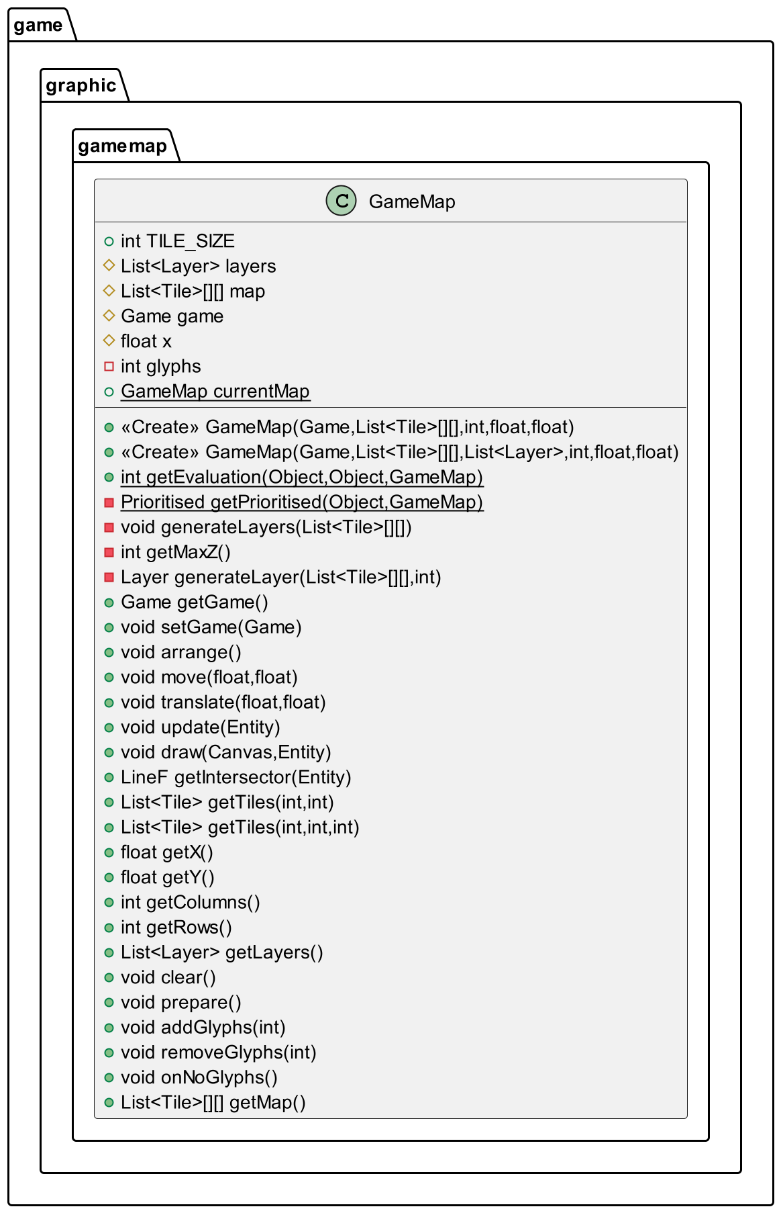

## A screenshot of a computer program Description automatically generatedמחלקת ה"ניתן לתיעדוף" – **Prioritized**

מחלקת ה-**Prioritized** נמצאת בתוך מחלקת ה-**GameMap**.

המחלקה היא תרגום של אובייקט משחק ניתן לציור אל דבר הניתן לתיעדוף.

### משתנים

|  |  |  |  |
| --- | --- | --- | --- |
| שם | סוג | גישה | הערות |
| z | int | public | ערך ה-z של האובייקט שתורגם. |
| down | int | public | ערך ה-down של האובייקט שתורגם. |
| left | int | public | ערך ה-left של האובייקט שתורגם. |
| x | int | public | ערך ה-x של האובייקט שתורגם. |
| y | int | public | ערך ה-y של האובייקט שתורגם. |

## מחלקת מפת הניפוי – **DebugMap**

מחלקה אבסטרקטית, תורשה מ-**GameMap**.

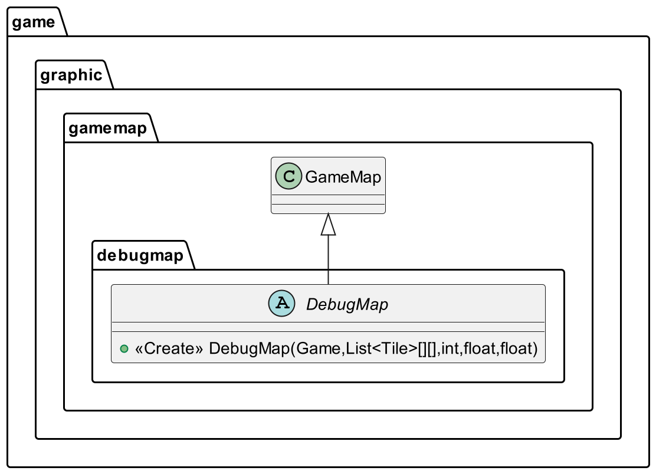מהווה בסיס לכל מפה שהיא לא לשלב, אלא לכדי בדיקת תקינות המשחק.

## מחלקת מפת הרצפה – **FloorMap**

תורשה מ-**DebugMap**.

## A screenshot of a computer program Description automatically generatedמחלקת מפת רצפת הרונות –**GlyphFloorMap**

תורשה מ-**DebugMap**.

## A screenshot of a computer Description automatically generatedמחלקת מפת האדמה – **GroundMap**

תורשה מ-**DebugMap**.

## A screenshot of a computer program Description automatically generatedמחלקת מפת המבנים – **StructuresMap**

תורשה מ-**DebugMap**.

## מחלקת מפת הקירות – **WallsMap**

תורשה מ-**DebugMap**.

## מחלקת מפת השלב – **LevelMap**

מחלקה אבסטרקטית, תורשה מ-**GameMap**.

מהווה בסיס לכל מפה שהיא שלב.

## A screenshot of a computer program Description automatically generatedמחלקת מפת שלב 1 –**Level1Map**

תורשה מ-**LevelMap**.

## A screenshot of a computer program Description automatically generatedמחלקת מפת שלב 2 –**Level2Map**

תורשה מ-**LevelMap**.